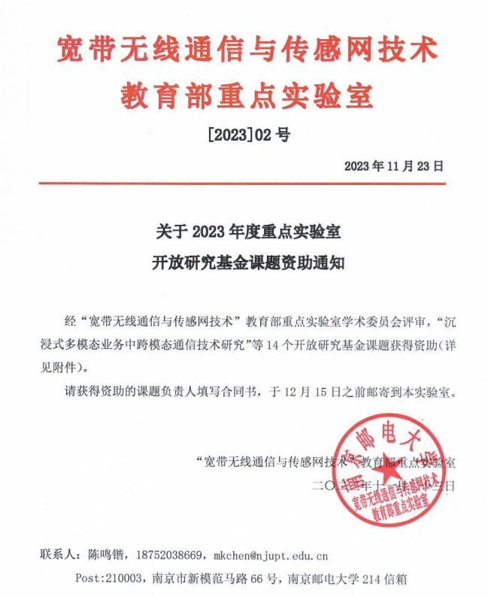

2023年教育部重点实验室开放课题获得资助名单

|  |  |  |  |
| --- | --- | --- | --- |
| **编号** | **项目名称** | **承担单位** | **负责人** |
| JZNY202301 | 沉浸式多模态业务中跨模态通信技术研究 | 南京邮电大学 | 高赟 |
| JZNY202302 | 面向沉浸式在线学习环境的传输控制机制优化 | 首都师范大学 | 衷璐洁 |
| JZNY202303 | 空天地一体化安全可靠传输关键技术研究 | 南京邮电大学 | 李斌 |
| JZNY202304 | 智能协同的无线网络缓存资源优化关键技术 | 山东省计算机中心 | 郝昊 |
| JZNY202305 | 触觉级6DoF视频压缩传输联合优化技术 | 华中科技大学 | 曹洋 |
| JZNY202306 | 面向智能任务的跨模态语义编码与传输关键技术研究 | 南京邮电大学 | 赵临东 |
| JZNY202307 | “双碳”背景下 IRS-MIMO-NOMA 深度融合与协同优化机制 | 南京邮电大学 | 王鸿 |
| JZNY202308 | 云数据中心计算与网络资源一体调度机制研究 | 长沙理工大学 | 胡晋彬 |
| JZNY202309 | 基于跨模态关联学习的虚拟教学平台研究 | 南京邮电大学 | 李昂 |
| JZNY202310 | 面向通感算融合的车联网多域资源调度理论与方法研究 | 南京航空航天大学 | 宋晓勤 |
| JZNY202311 | 可集成轨道角动量光源的产生和调控研究 | 南京邮电大学 | 刘爱萍 |
| JZNY202312 | TSN与5G融合网络跨域调度及路由策略研究 | 南京邮电大学 | 窦海娥 |
| JZNY202313 | 基于区块链的算力资源分布式调配关键技术研究 | 东南大学 | 凌昕彤 |
| JZNY202314 | 面向工业物联网的安全超可靠低延迟传输关键技术研究 | 安徽师范大学 | 冯友宏 |